# **Анализ структуры вашей базы данных, созданной на основе демонстрационной базы данных**

### Алексей Крымский

## Department

Краткое резюме о таблице:

* **Dbo.department**
* Таблица **department** представляет все отделы компании
* Первичный ключь стоит на столбце *dept_no*
* Внешние ключи в таблице **department** отсутствуют
* Данная таблица связана с таблицей **employee**
* Количество записей: 3

## Employee

Краткое резюме о таблице:

* **Dbo.** **employee**
* Таблица **employee** представляет всех работающих в компании сотрудников.
* Первичный ключь стоит на столбце *emp_no*
* Внешние ключи в таблице **employee** *dept_no*
* Данная таблица связана с таблицами **works_on** и **department**
* Количество записей: 7

## Works_on

Краткое резюме о таблице:

* **Dbo.works_on**
* В таблице **works_on** указывается связь между сотрудниками и проектами.
* Первичный ключи стоият на столбце *emp_no* и *project_no*
* Внешние ключи в таблице **works_on** отсутствуют
* Данная таблица связана с таблицами **project** и **employee**
* Количество записей: 11

## Project

Краткое резюме о таблице:

* **Dbo.project**
* Все проекты компании представлены в таблице проектов **project**
* Первичный ключь стоит на столбце *project_no*
* Внешние ключи в таблице **project** отсутствуют
* Данная таблица связана с таблицей **works_on**
* Количество записей: 3

## Реляционные связи между объектами (таблицами):

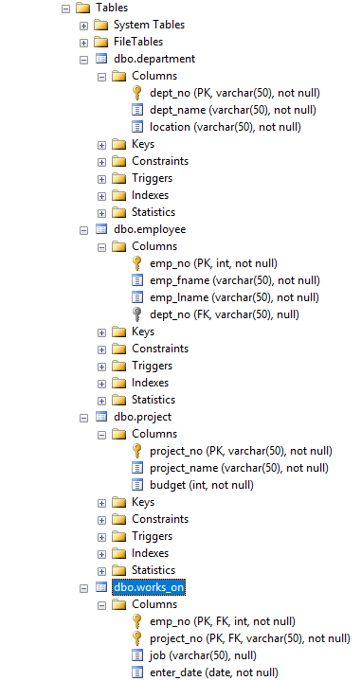

## Структуры таблицы Student:

